<TÍTULO>: <SUBTÍTULO>

<TITLE IN ENGLISH>: <SUBTITLE IN ENGLISH>

Nome do(a) Autor(a) 1 – Instituição do Autor(a) 1 (SIGLA)
Nome do(a) Autor(a) 2 – Instituição do Autor(a) 1 (SIGLA)

Modalidade: Resumo Expandido

Resumo: Deve ser digitado sem parágrafo. Não deve conter citações, siglas e referências. Mínimo de 50, máximo de 100 palavras. Estrutura: introdução ao tema, objetivo do trabalho, procedimentos metodológicos, resultados e considerações finais.

Palavras-chave: palavra-chave 1; palavra-chave 2; palavra-chave 3.

Abstract: It must be typed without paragraph. It should not contain citations, acronyms, and references. Minimum of 50 and maximum of 100 words. It should contain the following structure: introduction, paper objective, methodological procedures, results, and final considerations.

Keywords: keyword 1; keyword 2; keyword 3.

ORIENTAÇÕES GERAIS
As orientações para a elaboração do texto seguem as seguintes normas de informação e documentação:
(a) Artigo científico (NBR 6022:2018);
(b) Referências (NBR 6023:2018 e suas erratas de 2020);
(c) Numeração progressiva (NBR 6024:2012);
(d) Resumo (NBR 6028:2021);
(e) Citações (NBR 10520:2023);
(f) Tabelas (IBGE, Normas de apresentação tabular, 1993);
(g) Figuras, Gráficos, Quadros (NBR 6029:2023);
(h) Equações e fórmulas (NBR 14724:2024).

Formatação do trabalho:
- A4, coluna simples, até 5 páginas, incluindo a folha de rosto e a lista de referências. Não inserir paginação. Palavras estrangeiras devem ser digitadas em itálico.
- Margens: superior = 3,0 cm; inferior = 2,0 cm; esquerda = 3,0 cm; direita = 2,0 cm.
- Título: até 70 (setenta) caracteres (incluindo espaços), em português e inglês, em fonte Calibri, tamanho 12, em letras maiúsculas e em negrito. O título e subtítulo (se houver) devem ser separados por dois pontos (:). Da mesma maneira para a tradução do título em inglês, que deve ser apresentada em itálico.
- Espaçamento do texto: 1,5 cm entre linhas; sem espaçamento entre parágrafos (Antes: 0 pt | Depois de: 0 pt); com recuo de 1,25cm no início de cada parágrafo. Fonte do corpo do texto: Calibri, tamanho 12, com alinhamento justificado.
- Os títulos das seções e subseções devem usar fonte Calibri, tamanho 12, em negrito, alinhados à margem esquerda, com espaçamento entre parágrafos superior 12 e inferior 6.
- As siglas devem ser utilizadas de maneira padronizada, sendo apresentada na primeira citação no texto: o termo por extenso, seguido da sigla entre parênteses. Siglas não devem ser usadas no título e no resumo.
1 INTRODUÇÃO
A introdução se refere a “[...] parte inicial do artigo, onde devem constar a delimitação do assunto tratado, os objetivos da pesquisa e outros elementos necessários para situar o tema do artigo” (ABNT, 2018, p. 5).
2 DESENVOLVIMENTO
O texto pode ser dividido em seções e subseções (NBR 6024:2012), no intuito de delimitar as partes relevantes sobre a temática abordada. A seção referente aos procedimentos metodológicos deve apresentar de modo claro e sucinto a natureza da pesquisa [qualitativa, quantitativa, quali-quantitativa], o tipo de pesquisa [descritiva-exploratória; documental; bibliográfica etc.], o método empregado, as técnicas e os procedimentos adotados para a coleta e análise de dados. A seção referente aos resultados deve apresentar de modo claro e objetivo as análises, reflexões e inferências realizadas.
Considerar como figura: desenhos, diagramas, fluxogramas, fotografias, mapas e retratos. Outros tipos: gráficos, quadros e tabelas, conforme exemplos a seguir:
Figura 1 – Título da figura

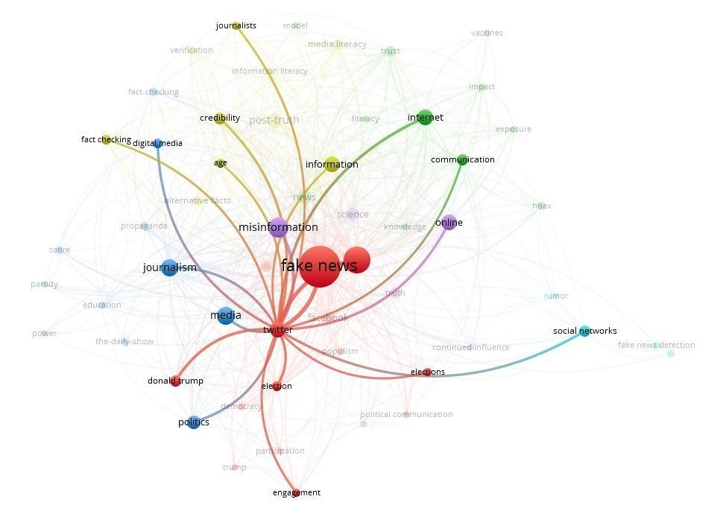Fonte: Extraído de Sobrenome (Ano, p. xx)

Gráfico 1 – Título do gráfico

Fonte: Extraído de Sobrenome (Ano, p. xx)

Quadro 1 – Título do quadro
Título | Conteúdo
FORCI A | Informação e conhecimento
FORCI B | Informação e conhecimento
FORCI C | Informação e conhecimento
FORCI D | Informação e conhecimento
FORCI E | Informação e conhecimento
Fonte: Adaptado de Sobrenome (Ano)

Tabela 1 – Título da tabela
Título | %
FORCI A | 10%
FORCI B | 20%
FORCI C | 30%
FORCI D | 40%
FORCI E | 50%
Fonte: Elaborado pelo(a) autor(a)

As notas de rodapé devem ser explicativas, ou seja, complementar ou esclarecer o conteúdo apresentado no texto.
As equações e fórmulas “[...] devem ser destacadas no texto e, se necessário, numeradas com algarismos arábicos entre parênteses, alinhados à direita. Na sequência normal do texto, é permitido o uso de uma entrelinha maior que comporte seus elementos (expoentes, índices, entre outros)” (ABNT, 2011, p. 11):
x² + y² = z² (1)
(x² + y²)/5 = n (2)
2.1 Citações
As citações devem ser indicadas no texto pelo sistema de chamada autor-data, conforme orientações da ABNT NBR 10520:2023.
3 CONSIDERAÇÕES FINAIS
Síntese relativa aos tópicos mais relevantes do texto. Evidenciar se os objetivos propostos inicialmente foram ou não atingidos. Destacar os dados mais significativos da pesquisa. Propor sugestões para pesquisas futuras.
REFERÊNCIAS
Conforme ABNT NBR 6023:2018, apresentando a relação de obras citadas no texto, em ordem alfabética. Somente as obras consultadas e citadas no texto devem compor a lista de referências. Títulos dos periódicos devem ser apresentados por extenso. Em caso de referências com autores e datas coincidentes, utilize o título do documento para ordenação e, depois, acrescente uma letra minúscula após a data, sem espaçamento. Mesmo para referências com mais de três autores, deve-se indicar todos os autores. Formatação das referências: fonte Calibri, tamanho 12, espaçamento simples entre linhas, alinhamento à margem esquerda, sem recuo, com espaçamento simples entre parágrafos. As referências devem estar separadas entre si por uma linha.

Os autores devem possuir titulação de mestres e/ou doutores.
As notas explicativas devem ser apresentadas na página em que estão inseridas (comando: nota de rodapé - fim de página).

